Távoli számítógép elérése AnyDesk program segítségével
AnyDesk program beállítása azon a gépen (távoli gép), amit el akarunk érni távolról:
- Indítsuk el a Chrome böngészőt, a címsorába írjuk be a https://anydesk.com/en címet, majd nyomjunk Entert!
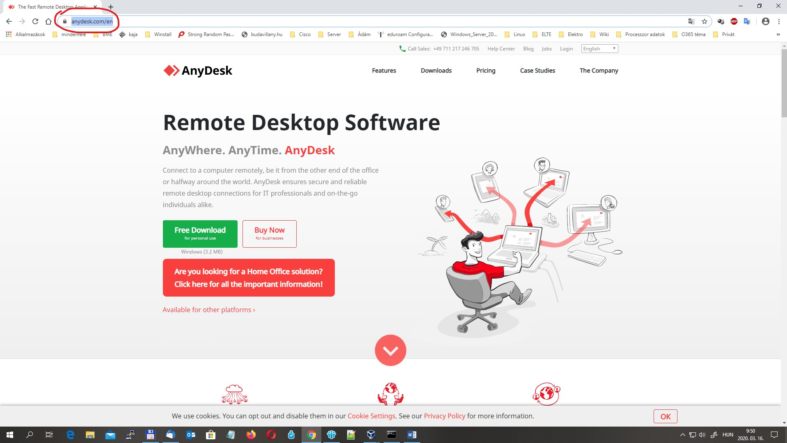
- A megjelenő oldalon kattintsunk a zöld „Download for personal use” feliratú gombra!
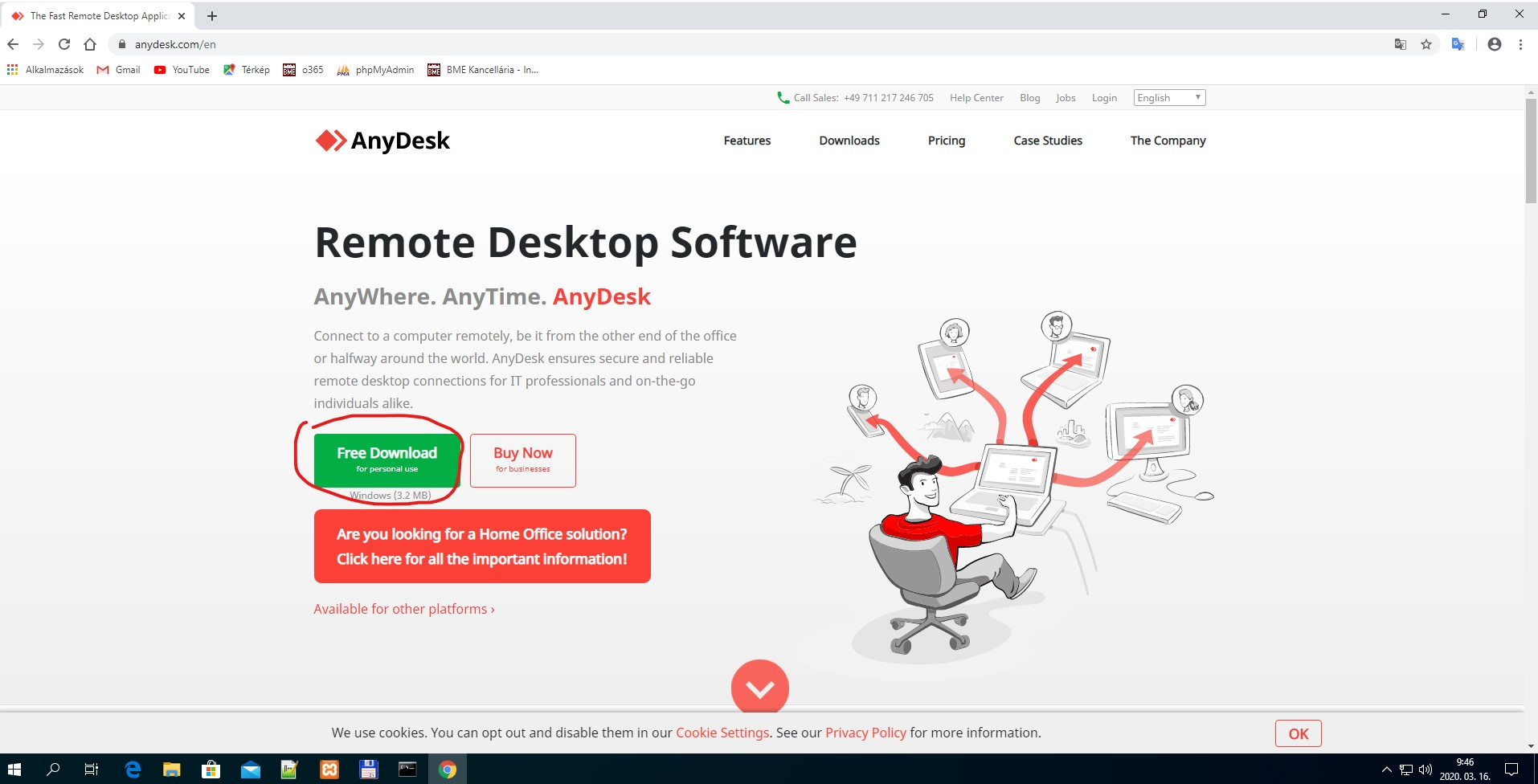

- Várjuk meg, amíg az AnyDesk.exe fájl letöltődik! A böngésző képernyő bal alsó sarkában találjuk a letöltött fájlt. Kattintsunk rá! Ezzel elindul a program.
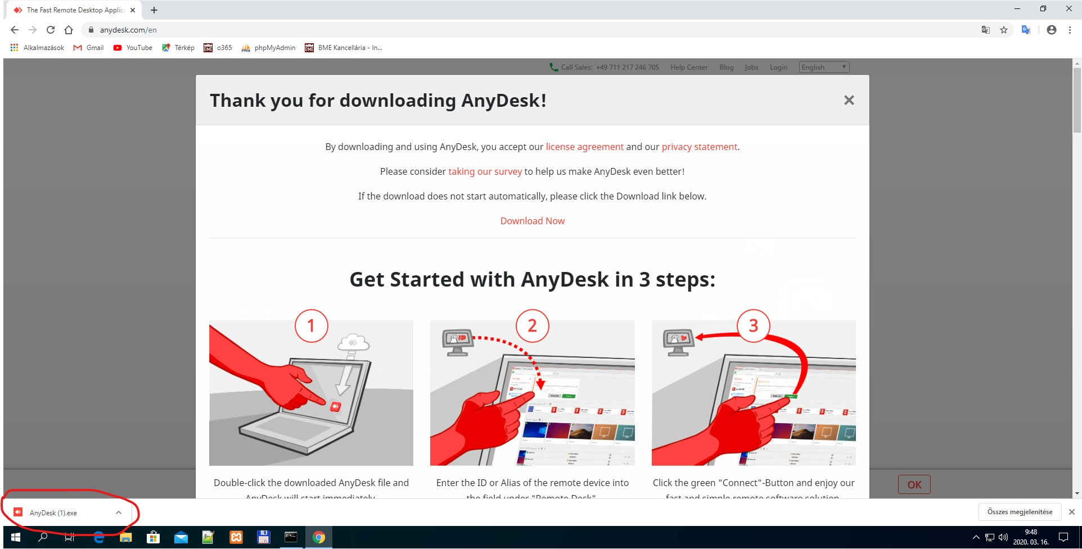

- A megnyíló képernyőn láthatunk egy számot. Ez lesz a távoli számítógép azonosítója. A csatlakozáshoz be kell állítani egy jelszót, amit „A munkaállomás jelszavának módosítása” linkre kattintva tudunk elvégezni. Kattintsunk rá! Írjuk fel magunknak az azonosítót és a jelszót és vigyük magunkkal!
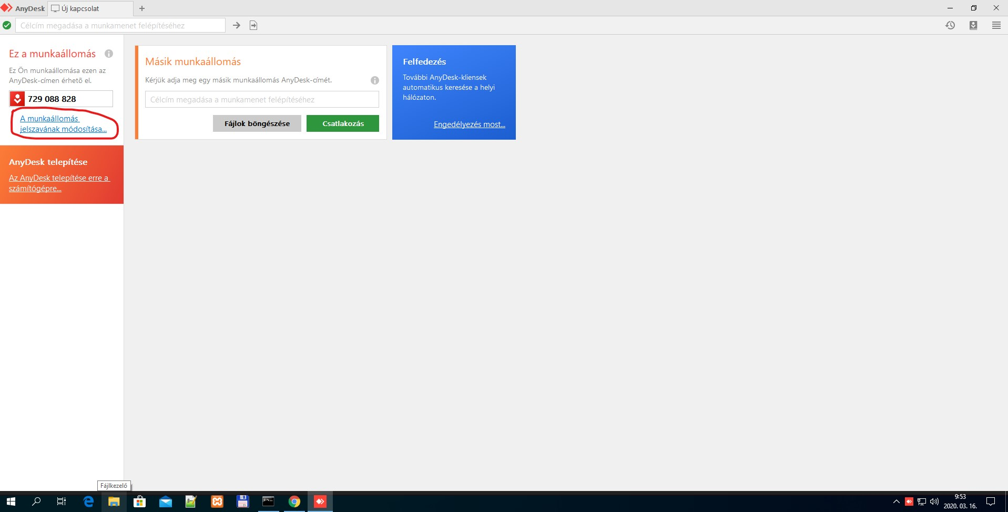

- A megjelenő ablakon a „Hozzáférés távollét alatt” részben jelöljük be a „Felügyelet nélküli hozzáférés engedélyezése” jelölőnégyzetet! Erre aktívvá válik „A munkaállomás jelszavának módosítása” gomb. Kattintsunk rá!
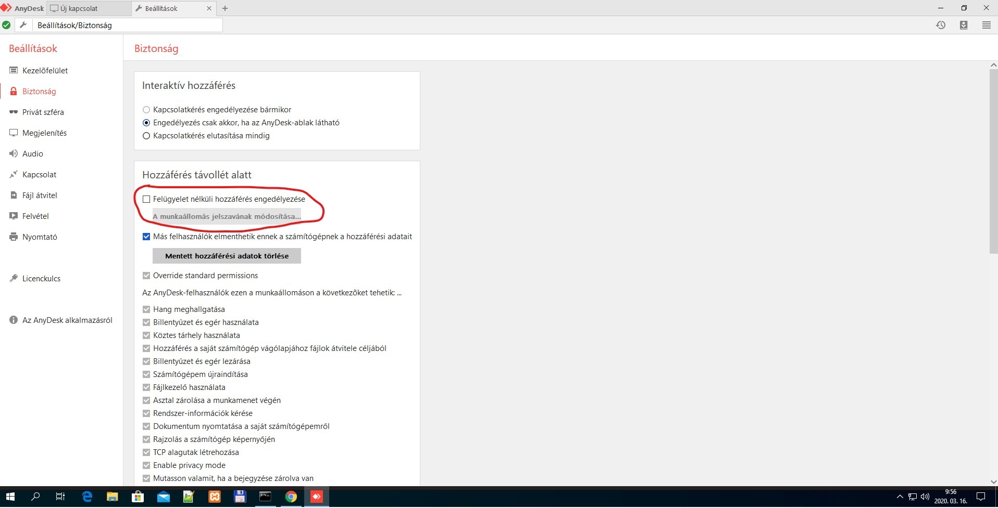

- Állítsunk be egy jelszót. Kétszer kell ugyanazt a jelszót beírni, majd kattintsunk az „Alkalmaz” gombra!
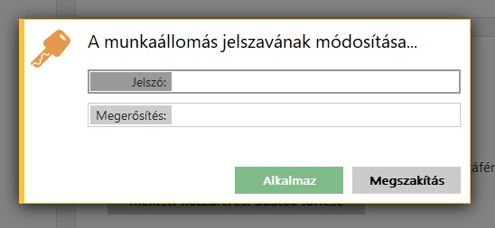

- Zárjuk be a „Beállítások” ablakot! Figyeljünk, hogy az AnyDesk programot NE zárjuk be! Az AnyDesk programnak bekapcsolva kell maradnia!
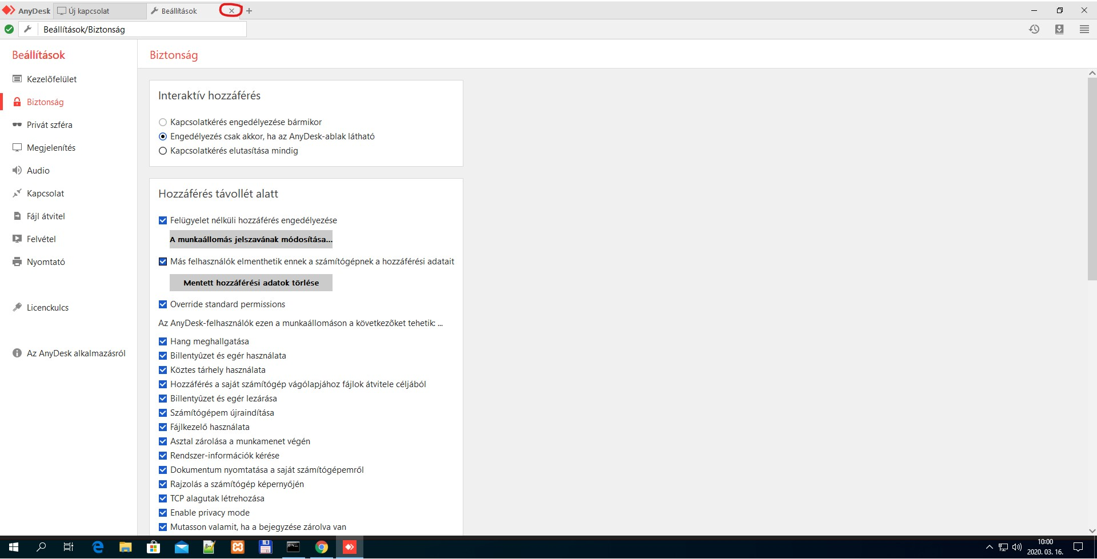
- Tiltsuk le a számítógép alvó üzemmódját! Az alábbi linken elérhető videó szerinti lépésekben javasolt az alvó állapot funkciót letiltani:
https://drive.google.com/open?id=1Wln-wi6Arl5br4cc9HMoKbHotjP9qavA
Ezzel elvégeztük a távoli gép beállítását.

AnyDesk program használata azon a gépen ahonnan el akarjuk érni az előbbi gépet:
- Indítsuk el a Chrome böngészőt, a címsorába írjuk be a https://anydesk.com/en címet, majd nyomjunk Entert!
- A megjelenő oldalon kattintsunk a zöld „Download for personal use” feliratú gombra!

- Várjuk meg, amíg az AnyDesk.exe fájl letöltődik! A böngésző képernyő bal alsó sarkában találjuk a letöltött fájlt. Kattintsunk rá! Ezzel elindul a program.

- A távoli géphez csatlakozáshoz szükség lesz a távoli gépen indított AnyDesk programon kiírt azonosítóra és a beállított jelszóra, amit korábban felírtunk magunknak. A „Másik munkaállomás” ablakba írjuk be a távoli gép azonosítóját, majd kattintsunk a „Csatlakozás” gombra!
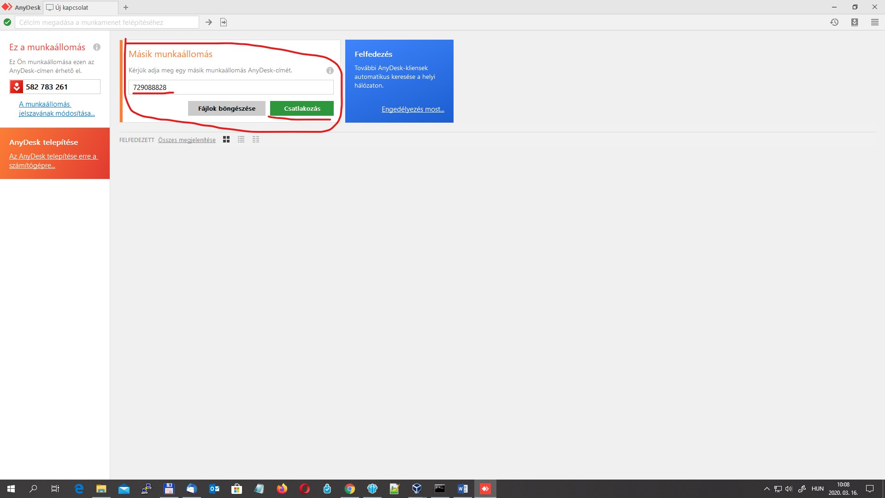
- Várjuk meg, amíg a kapcsolt kiépítése megtörténik!
- A „Jelszóra van szükség” ablakba írjuk be a távoli gépnél beállított AnyDesk jelszót, majd kattintsunk az „OK” gombra!
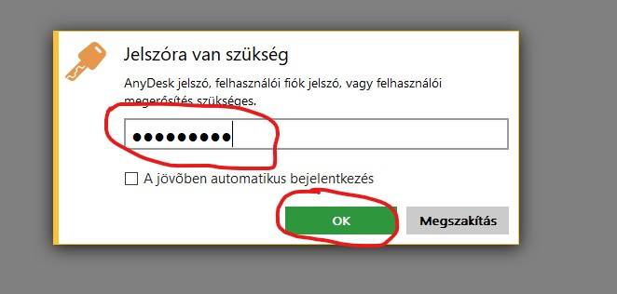

- A megjelenő ablakban már a távoli gép képernyőjét látjuk, a távoli gépen dolgozunk. Alul két „Tálca” látható. A felső a távoli gép tálcája.
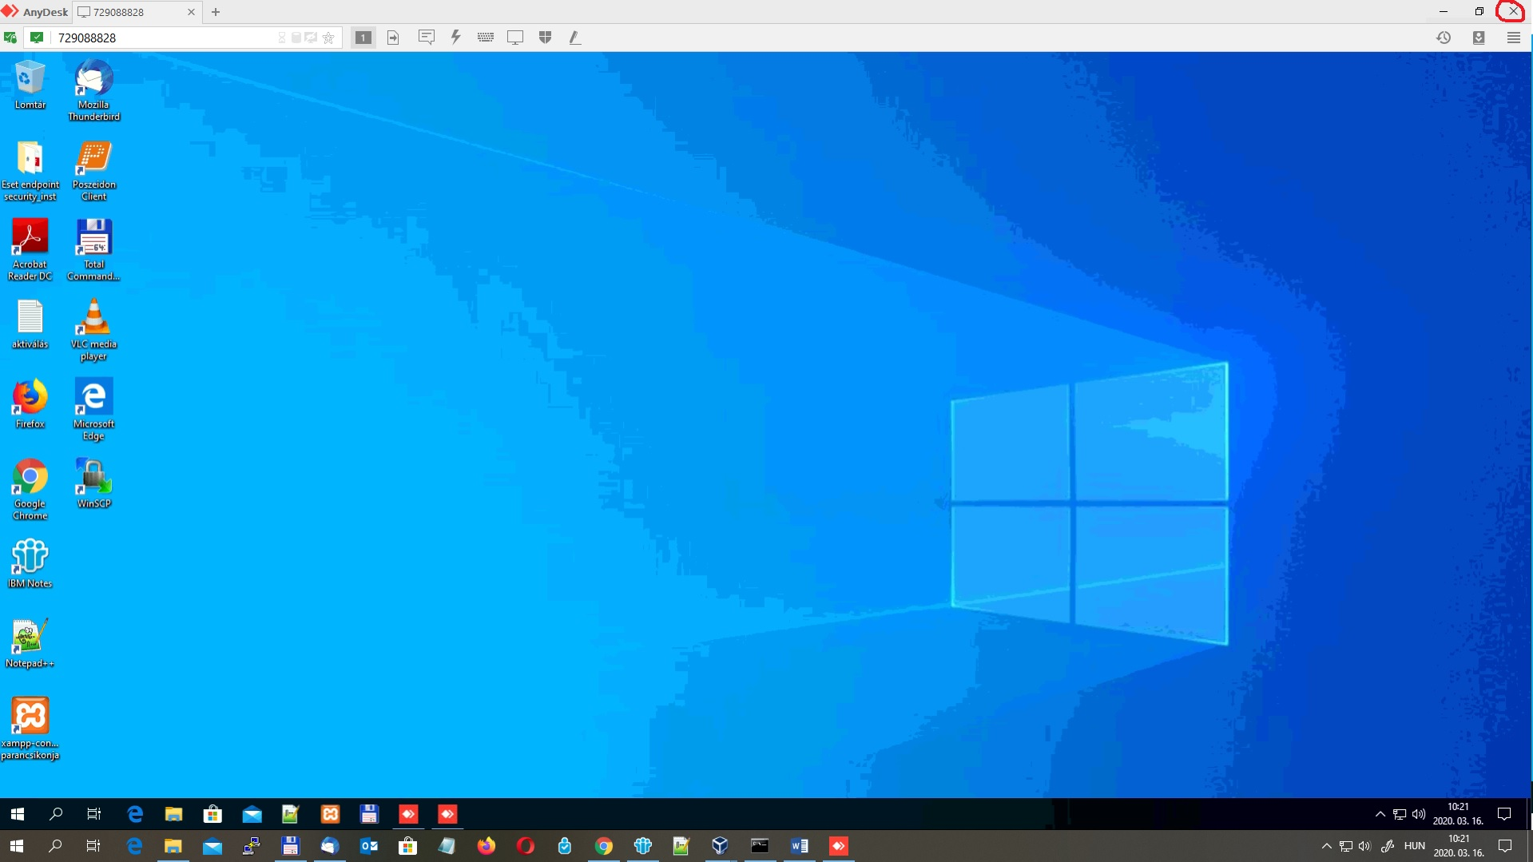
- A munka végeztével a kapcsolat megszakításához zárjuk be az AnyDesk programot!

